CPVO-TP/050/2 Final
Latviešu valodā
Datums: 01.04.2009.

 | CPVO • OCVV  Community Plant Variety Office [Kopienas Augu šķirņu birojs]  Office Communautaire des Variétés Végétales

PROTOKOLS PAR ATŠĶIRĪGUMA, VIENDABĪGUMA UN STABILITĀTES PĀRBAUDĒM

Vitis L.

VĪNOGULĀJI

UPOV kods: VITIS

Pieņemts 2009. gada 1. aprīlī

Stājas spēkā 2008. gada 1. janvārī

I. PROTOKOLA PRIEKŠMETS

Protokolā ir aprakstītas tehniskās procedūras, kas jāievēro, lai izpildītu prasības, kuras noteiktas Padomes Regulā Nr. 2100/94 par Kopienas augu šķirņu aizsardzību. Par tehniskajām procedūrām ir vienojusies Administratīvā padome, un tās pamatojas uz vispārējo UPOV Dokumentu TG/1/3 un UPOV 2008. gada 9. aprīļa Vadlīnijām TG/50/9 atšķirīguma, viendabīguma un stabilitātes pārbaužu veikšanai. Šis protokols attiecas uz visām Vitis L. šķirnēm.

II. SĒKLU UN CITU AUGU MATERIĀLU IESNIEGŠANA

1. Kopienas Augu šķirņu biroja (CPVO) pienākums ir informēt pieteikuma iesniedzēju par:
• augu materiāla pieņemšanas termiņa beigām;
• vajadzīgā augu materiāla minimālo daudzumu un kvalitāti;
• pārbaudes biroju, uz kuru materiāls jānosūta.

Pārbaudei iesniegtā materiāla parauga daļu saglabā šķirņu kolekcijā, un tas ir kandidātšķirnes galīgais paraugs.

Pieteikuma iesniedzējs ir atbildīgs par to, lai būtu ievērotas visas muitas un augu veselīguma prasības.

2. Termiņa beigu datums, līdz kuram pārbaudes birojam jāsaņem dokumentācija un augu materiāls

Par termiņa beigu datumu, līdz kuram jāiesniedz pieteikumi un tehniskās anketas, un par datumu, kad beidzas augu materiāla iesniegšanas termiņš, vai tā iesniegšanas periodu lemj CPVO un katrs izraudzītais pārbaudes birojs.

Pārbaudes biroja pienākums ir nekavējoties paziņot par pārbaudes pieteikumu un tehnisko anketu saņemšanu. Tūlīt, kad beidzies augu materiāla saņemšanas termiņš, pārbaudes birojam jāinformē CPVO par to, vai ir saņemts nepieciešamais augu materiāls. Taču tad, ja iesniegts neapmierinošs augu materiāls, pārbaudes birojam CPVO jāinformē pēc iespējas drīzāk.

3. Prasības augu materiālam

Informācija par tehniskās pārbaudes pieteikuma iesniegšanas termiņa beigām un termiņu, līdz kuram CPVO jāizsūta tehniskā anketa, kā arī informācija par augu materiāla daudzumu, kvalitāti un termiņu, kurā pieteikuma iesniedzējam tas jāiesniedz, ir CPVO oficiālā izdevuma īpašajā laidienā S2 un CPVO tīmekļa vietnē (www.cpvo.europa.eu).

Augu kvalitāte Minimālās prasības nedrīkst būt zemāka par šā protokola pieņemšanas dienā spēkā esošajiem standartiem, kas noteikti Padomes Direktīvā 2000/29/EK un tās grozījumos attiecībā uz karantīnas organismiem un Padomes Direktīvā 68/193/EEK un tās grozījumos attiecībā uz organismiem, kas pasliktina augu kvalitāti; lūgums skatīt abu minēto direktīvu pilno tekstu un visus turpmākos grozījumus “Eur-Lex” (http://eur-lex.europa.eu).
.

Veselīgs kandidātšķirnes augu materiāls jāiesniedz pārbaudes vietā saskaņā ar prasībām, kas izklāstītas norādījumos par augu materiāla iesniegšanu, kurus izsūta CPVO un kurus par vīnogulājiem var atrast arī īpašajā S2 izdevumā un CPVO tīmekļa vietnē (www.cpvo.europa.eu).

Ķīmiskā apstrāde Augu materiāls nedrīkst būt apstrādāts, izņemot, ja šādu apstrādi pieļauj vai pieprasa CPVO vai pārbaudes birojs. Ja tas ir apstrādāts, jāiesniedz visi dati par veikto apstrādi.

Atsevišķu augu - suga;
marķējums paraugā - pieteikuma datnes numurs, ko piešķīris CPVO;
- selekcionāra piešķirtais apzīmējums;
- norāde uz pārbaudes biroju (ja ir zināms);
- pieteikuma iesniedzēja vārds un uzvārds;
- vārdi “On request of the CPVO” [“pēc CPVO pieprasījuma”].

III. PĀRBAUŽU VEIKŠANA

1. Šķirņu kolekcija

Šķirņu kolekciju uztur, lai pārbaudē noteiktu kandidātšķirņu atšķirīgumu. Šķirņu kolekcijā var būt dzīvais augu materiāls un aprakstoša informācija. Šķirni iekļauj šķirņu kolekcijā tikai tad, ja ir pieejams augu materiāls tehniskās pārbaudes veikšanai.

Saskaņā ar Padomes Regulas Nr. 2100/94 7. pantu kolekcijas pamatā jābūt:

• šķirnēm, kas ir uzskaitītas vai aizsargātas ES līmenī vai vismaz vienā no EEZ dalībvalstīm;
• šķirnēm, kas ir aizsargātas citās UPOV dalībvalstīs;
• citai vispārpazīstamai šķirnei.

Katra pārbaudes biroja šķirņu kolekcijas sastāvs ir atkarīgs no ekoloģiskajiem apstākļiem, kādos atrodas pārbaudes birojs.

Šķirņu kolekcijas glabā tādos apstākļos, kas nodrošina katra papildinājuma ilgtermiņa uzturēšanu. Pārbaudes biroji atbild par bojāta vai izlietota paraugšķirņu materiāla aizstāšanu. Materiāla nomaiņu var veikt tikai tad, ja attiecīgās pārbaudēs apstiprinās tā atbilstība esošajai paraugšķirnei. Ja rodas kādas grūtības paraugšķirnes materiāla aizstāšanā, pārbaudes birojiem jāinformē CPVO. Ja pārbaudes birojam nevar piegādāt autentisku šķirnes augu materiālu, šķirni izņem no šķirņu kolekcijas.

2. Pārbaudāmais materiāls

Kandidātšķirnes tieši salīdzina ar citām kandidātšķirnēm, kuras pretendē uz Kopienas augu šķirņu aizsardzību un kuras ir pārbaudītas tajā pašā pārbaudes birojā, kā arī ar attiecīgām šķirnēm, kuras ir šķirņu kolekcijā. Ja vajadzīgs, pārbaudes birojs var iekļaut arī citas kandidātšķirnes un šķirnes. Tāpēc pārbaudes birojiem jācenšas savu darbu saskaņot ar citiem birojiem, kas iesaistīti vīnogulāju atšķirīguma, viendabīguma un stabilitātes pārbaudē. Par katru kandidātšķirni jābūt vismaz vienai tehnisko anketu apmaiņai, un pārbaudes periodā pārbaudes biroji paziņo cits citam un CPVO par kandidātšķirnēm, kurām varētu būt problemātiski noteikt atšķirīgumu. Lai risinātu konkrētas problēmas, pārbaudes biroji var apmainīties ar augu materiālu.

3. Izmantojamās pazīmes

Atšķirīguma, viendabīguma un stabilitātes pārbaudei, kā arī šķirnes apraksta sagatavošanā jāizmanto pazīmju tabulā norādītās pazīmes. Jāizmanto visas pazīmes, ja vien attiecīgās pazīmes novērošanu nedara neiespējamu kādas citas pazīmes izpausme vai ja vien attiecīgās pazīmes izpausmi netraucē vides apstākļi, kuros veic pārbaudi. Pēdējā gadījumā jāinformē CPVO. Turklāt pazīmi var nebūt iespējams novērot tāpēc, ka pastāv kāds cits noteikums, piemēram, attiecībā uz augu veselīgumu.

Administratīvā padome saskaņā ar Komisijas Regulas Nr. 1239/95 23. pantu pilnvaro priekšsēdētāju attiecībā uz šķirni iekļaut papildu pazīmes un to izpausmes.

4. Šķirņu grupēšana

Lai atvieglotu atšķirīguma pārbaudi, salīdzināmās šķirnes un kandidātšķirnes iedala grupās. Grupēšanai ir piemērotas tādas pazīmes, par kurām no pieredzes zināms, ka tās šķirnei nemainās vai mainās tikai nedaudz, un kuras dažādās izpausmes pakāpēs kolekcijā konstatējamas diezgan vienmērīgi. Ja pastāvīgā grupējumā pazīme pārklājas izpausmes pakāpēs blakus esošās grupās, jāmazina risks nepareizi iedalīt kandidātšķirnes grupās. Pazīmes, kuras varētu izmantot grupēšanai, ir šādas:

a) jaunais dzinums: galotnes atvērums (2. pazīme);
b) jaunā lapa: plātnes augšpuses krāsa (6. pazīme);
c) jaunā lapa: piegulošie matiņi starp galvenajām dzīslām plātnes apakšpusē (7. pazīme);
d) zieds: dzimumorgāni (16. pazīme);
e) nobriedusi lapa: daivu skaits (20. pazīme);
f) ogu nogatavošanās sākums (31. pazīme);
g) oga: forma (36. pazīme);
h) oga: miziņas krāsa (bez vaska apsarmes) (37. pazīme);
i) oga: mīkstuma antocianīna krāsojums (40. pazīme);
j) oga: garšas īpatnības (42. īpašība);
k) oga: sēklu veidošanās (43. pazīme).

5. Izmēģinājuma plāni un audzēšanas apstākļi

Pārbaužu minimālais ilgums (neatkarīgi audzēšanas cikli) parasti ietver vismaz divas apmierinošas augļu ražas. Pārbaudes jāveic tādos apstākļos, kas nodrošina normālu augšanu. Lauciņu lielumam jābūt tādam, lai augus vai augu daļas var noņemt mērīšanai un skaitīšanai, netraucējot novērojumus, kas jāveic līdz audzēšanas cikla beigām.

Pārbaudes plāns ir šāds.

Katrā pārbaudē jāiekļauj 5 augi.

Ja vien nav norādīts citādi, tad visus novērojumus veic 5 augiem vai augu daļām, kas iegūtas no 5 augiem.

6. Īpašās pārbaudes

Saskaņā ar Padomes Regulas Nr. 2100/94 83. panta 3. punktu pieteikuma iesniedzējs tehniskajā anketā vai pārbaudes laikā var norādīt, ka kandidātšķirnei ir kāda pazīme, kas atvieglotu atšķirīguma noteikšanu. Ja ir šāda norāde, kuras pamatā ir ticami tehniskie dati, var veikt īpašu pārbaudi ar nosacījumu, ka ir iespējams izstrādāt tehniski pieņemamu pārbaudes procedūru.

Īpašās pārbaudes veic, saskaņojot ar CPVO priekšsēdētāju, ja ir paredzams, ka atšķirīgumu nevar pierādīt, izmantojot protokolā iekļautās pazīmes.

7. Lēmumu normatīvi:

a) Par atšķirīgumu

Kandidātšķirni uzskata par atšķirīgu, ja tā atbilst prasībām, kas noteiktas Padomes Regulas Nr. 2100/94 7. pantā.

b) Par viendabīgumu

Kandidātšķirni uzskata par pietiekami viendabīgu, ja šķirnei neraksturīgu augu skaits nepārsniedz tabulā norādīto augu skaitu. Jāizmanto populācijas standarts 1 % ar vismaz 95 % atzīšanas varbūtību.

Šķirnei neraksturīgo augu maksimālā skaita tabula viendabīguma standartiem

Augu skaits | Šķirnei neraksturīgo augu pieļaujamais skaits
≤ 5 | 0

c) Par stabilitāti

Kandidātšķirni uzskata par pietiekami stabilu, ja nekas neliecina par tās neviendabīgumu.

IV. REZULTĀTU PAZIŅOŠANA

Pēc katras novērošanas sezonas rezultātus apkopo un paziņo CPVO, izmantojot UPOV tipveida starpposma ziņojuma veidlapu, kurā visas problēmas norāda pozīcijās “atšķirīgums”, “viendabīgums” un “stabilitāte”. Kandidātšķirnes var atbilst atšķirīguma, viendabīguma un stabilitātes standartiem pēc diviem augļu ražošanas periodiem, bet dažos gadījumos var būt vajadzīgi trīs augļu ražošanas periodi. Kad pārbaudes ir pabeigtas, pārbaudes birojs rezultātus nosūta CPVO, izmantojot UPOV tipveida gala ziņojuma veidlapu.

Ja ir uzskatāms, ka attiecīgā kandidātšķirne atbilst atšķirīguma, viendabīguma un stabilitātes standartiem, gala ziņojumam pievieno šķirnes aprakstu UPOV ieteiktajā formātā. Ja kandidātšķirne nav uzskatāma par atbilstīgu, gala ziņojumam pievieno neatbilstības pamatojumu un pārbaudes rezultātu kopsavilkumu.

CPVO jāsaņem starpposma ziņojumi un gala ziņojumi līdz dienai, par kuru CPVO ir vienojies ar pārbaudes biroju.

Starpposma ziņojumus un gala pārbaudes ziņojumus paraksta pārbaudes biroja atbildīgais darbinieks, un tajos ir skaidri apliecinātas CPVO ekskluzīvās nodošanas tiesības.

V. SADARBĪBA AR PIETEIKUMA IESNIEDZĒJU

Ja pārbaudē rodas sarežģījumi, par tiem nekavējoties jāinformē CPVO, lai šo informāciju var nodot pieteikuma iesniedzējam. Saskaņā ar iepriekšēju pastāvīgo vienošanos pieteikuma iesniedzēju var informēt tieši, vienlaikus informējot CPVO, īpaši tad, ja ir ieteicams apmeklēt izmēģinājumu.

Starpposma ziņojumu un gala ziņojumu pārbaudes birojs nosūta CPVO.

VI. STĀŠANĀS SPĒKĀ

Šis protokols stājas spēkā 2008. gada 1. janvārī. Jaunā pārbaudes protokola apstiprināšana neietekmēs nevienu procesā esošu kandidātšķirņu AVS pārbaudi, kura ir uzsākta pirms iepriekšminētā datuma. Kandidātšķirņu tehniskās pārbaudes veic saskaņā ar pārbaudes protokoliem, kas ir spēkā, kad veic pazīmju pirmos novērojumus neatkarīgā audzēšanas ciklā.

Gadījumos, kad CPVO lūdz pārņemt AVS ziņojumu, kuram tehniskā pārbaude ir pabeigta vai arī šā lūguma brīdī tā ir izpildes procesā, tad šādu ziņojumu var pieņemt tikai tad, ja tehniskā pārbaude ir veikta atbilstoši CPVO pārbaudes protokolam, kas bija spēkā datumā, kad tehniskā pārbaude tika uzsākta.

**********

PIELIKUMI

PIELIKUMS LAPPUSE

Atšķirīguma, viendabīguma un stabilitātes pārbaudē un aprakstu sagatavošanā izmantojamo pazīmju tabula 7

Paskaidrojums:

(+) | Skatīt paskaidrojumus par pazīmju tabulu
a)–b) | Skatīt paskaidrojumus par pazīmju tabulu
G | Grupēšanas pazīmes
07-00 | Skatīt paskaidrojumus par pazīmju tabulu

Pazīmju izpausmes veidi

QL – kvalitatīva pazīme
QN – kvantitatīva pazīme
PQ – pseidokvalitatīva pazīme

Pazīmju novērošanas metode

MG – augu vai augu daļu grupas viens mērījums
MS – vairāku atsevišķu augu vai augu daļu mērījums
VG – vizuāls novērtējums, veicot vienu augu grupas vai augu daļu grupas novērojumu
VS – vizuāls novērtējums, novērojot atsevišķus augus vai augu daļas

Ja novērošanas metode attiecas uz konkrētu pazīmi, pirmo diferenciāciju izdara atkarībā no tā, vai tiek veikta vizuālā novērošana (V) vai mērījums (M).

Otrā diferenciācija attiecas uz to novērojumu skaitu, kurus eksperts veic attiecībā uz katru šķirni un kurus attiecīgi apzīmē ar G vai S.
Ja šķirnes izpausmes novērtēšanai ir derīgs nenoteikta skaita atsevišķu augu grupas viens novērojums, faktiski veic augu grupas vizuālo novērošanu vai mērījumu, tāpēc to apzīmē ar G (VG vai MG). Ja eksperts veic vairāk nekā vienu novērojumu šajā augu grupā, izšķirošais nosacījums ir, lai beigās ir tikai viens datu ieraksts attiecībā uz katru šķirni, kas nozīmē, ka jābūt G (piemēram, augu garuma mērījums lauciņā – MG, lapu zaļās krāsas novērojums lauciņā – VG).
Ja jānovēro vairāki atsevišķi augi, tad, lai novērtētu šķirnes izpausmi, jāpiešķir burts S (tātad VS vai MS). Atsevišķu augu datu ierakstus glabā katrai šķirnei atsevišķi, lai izmantotu turpmākajos aprēķinos, piemēram, šķirnes vidējā aprēķinā (piemēram, vārpu garuma mērījums – MS, zālaugu ceru formas vizuāls novērojums atsevišķiem augiem – VS). Atsevišķo augu skaits, kas šādos gadījumos jānovēro, ir norādīts III iedaļas 5. punktā.

Pazīmju tabulas trešajā ailē pretī katrai pazīmei ir norādīti Starptautiskās Vīnogulāju un vīna organizācijas (O.I.V.) (O-...) un Starptautiskā Augu ģenētisko resursu institūta (IPGRI, kas tagad ir “Biodiversity International”) (I-...) pazīmju numuri, kas katrai pazīmei piešķirti šo organizāciju vīnogulāju šķirņu un Vitis sugas deskriptoru sarakstos, kurus kopīgi sagatavojuši O.I.V., IPGRI un UPOV, lai nepieļautu cilvēka darbības un datu apstrādes kļūdu risku, kas rodas tāpēc, ka pazīmju sarakstu ir daudz un tie nav vienveidīgi.
O-... O.I.V. pazīmes numurs
I-... IPGRI pazīmes numurs

Paskaidrojumi un metodes 18

Vīnogulāju fenoloģisko fāžu kodēšana un aprakstīšana saskaņā ar paplašināto BBCH skalu 28

Paraugšķirņu nosaukumu sinonīmi un ogu miziņu krāsa 29

Literatūra 32

II PIELIKUMS

Tehniskā anketa……………………………………………………………………………….33

I PIELIKUMS

ATŠĶIRĪGUMA, VIENDABĪGUMA UN STABILITĀTES PĀRBAUDĒ UN APRAKSTU SAGATAVOŠANĀ IZMANTOJAMO PAZĪMJU TABULA

CPVO Nr. | UPOV Nr. | Fāze, metode | Pazīmes | Paraugšķirnes |  | Vērtējums (balles)
1. | 1. | 07-09 | Pumpuru plaukšana
 | (*) | O-301 | ļoti agra | Nero |  | 1
(+) | (+) | I-7.1.1 | agra | Chardonnay |  | 3
QN | QN | MG | vidēja | Cabernet Sauvignon |  | 5
 |  |  | vēla | Mourvèdre |  | 7
 |  |  | ļoti vēla | Airen |  | 9
2. | 2. | 53-69 | Jaunais dzinums: galotnes atvērums
 | (*) | O-001 | slēgts | Riparia Gloire de Montpellier |  | 1
(+) | (+) | I-6.1.1 | nedaudz atvērts | 3309 Couderc |  | 2
QN | QN | VG | pusatvērts | Kober 5 BB |  | 3
 |  |  | plaši atvērts | Cina |  | 4
G |  |  | pilnīgi atvērts | Pinot noir, Riesling |  | 5
3. | 3. | 53-69 | Jaunais dzinums: piegulošie matiņi galotnē
 | (*) | O-004 | nav vai ir ļoti reti | 3309 Couderc |  | 1
(+) | (+) | I-6.1.3 | reti | Chasselas blanc |  | 3
QN | QN | VG | vidēji | Pinot noir |  | 5
 |  |  | blīvi | Lipovina |  | 7
 |  |  | ļoti blīvi | Meunier |  | 9
4. | 4. | 53-69 | Jaunais dzinums: galotnes piegulošo matiņu antocianīna krāsojums
 | (*) | O-003 | nav vai ir ļoti vājš | Furmint |  | 1
(+) | (+) | I-6.1.2 | vājš | Riesling |  | 3
QN | QN | VG | vidējs | Barbera |  | 5
 |  |  | stiprs | Cabernet Sauvignon |  | 7
 |  |  | ļoti stiprs | Cina |  | 9
5. | 5. | 53-69 | Jaunais dzinums: stāvie matiņi galotnē
(+) | (+) | O-005 | nav vai ir ļoti reti |  | Rupestris du Lot | 1
QN | QN | I-6.1.4 | reti |  | 3309 Couderc | 3
 |  | VG | vidēji |  | 3306 Couderc | 5
 |  |  | blīvi |  | Riparia Gloire de Montpellier | 7
 |  |  | ļoti blīvi |  |  | 9
6. | 6. | 53-69  O-051 | Jaunā lapa: plātnes augšpuses krāsa
 | (*) | I-6.1.16 | dzelteni zaļa |  | Furmint | 1
(+) | (+) | VG | zaļa |  | Silvaner | 2
PQ | PQ |  | zaļa ar antocianīna plankumiem |  | Riesling | 3
 |  |  | gaiši vara sarkana |  | Kober 5 BB | 4
 |  |  | tumši vara sarkana |  | Chasselas blanc | 5
G |  |  | vīnsarkana |  | Deckrot | 6
7. | 7. | 53-69 | Jaunā lapa: piegulošie matiņi starp galvenajām dzīslām plātnes apakšpusē
 | (*) | O-053 | nav vai ir ļoti reti |  | Rupestris du Lot | 1
(+) | (+) | I-6.1.17 | reti |  | Muscat à petits grains blancs | 3
QN | QN | VG | vidēji |  | Merlot, Riesling | 5
 |  |  | blīvi |  | Clairette | 7
G |  |  | ļoti blīvi |  | Meunier | 9
8. | 8. | 53-69 | Jaunā lapa: stāvie matiņi uz galvenajām dzīslām plātnes apakšpusē
(+) | (+) | O-056 | nav vai ir ļoti reti |  | Rupestris du Lot | 1
QN | QN | I-6.1.20 | reti |  | 3309 Couderc | 3
 |  | VG | vidēji |  | Kober 125 AA | 5
 |  |  | blīvi |  | Teleki 8 B | 7
 |  |  | ļoti blīvi |  | Riparia Scribner | 9
9. | 9. | 60-69 | Dzinums: stāvoklis (pirms piesiešanas)
(+) | (+) | O-006 | stāvs |  | Garnacha tinta | 1
QN | QN | I-6.1.5 | slīps (pusstāvs) |  | Muscat Ottonel | 3
 |  | VG | horizontāls |  | Barbera | 5
 |  |  | nedaudz uz leju |  | Aramon noir | 7
 |  |  | uz leju |  | Albillo Real | 9
10. | 10. | 60-69  O-007 | Dzinums: starpposmu augšpuses krāsa
(+) | (+) | I-6.1.6 | zaļa |  | Sauvignon | 1
QN | QN | VG | zaļa un sarkana |  | Carignan | 2
 |  | a) | sarkana |  | Riesling | 3
11. | 11. | 60-69  O-008 | Dzinums: starpposmu apakšpuses krāsa
 | (*) | I-6.1.7 | zaļa |  | Sauvignon | 1
(+) | (+) | VG | zaļa un sarkana |  | Carignan | 2
QN | QN | a) | sarkana |  | Mourvèdre | 3
12. | 12. | 60-69  O-009 | Dzinums: mezglu augšpuses krāsa
(+) | (+) | I-6.1.8 | zaļa |  | Sauvignon | 1
QN | QN | VG | zaļa un sarkana |  | Barbera | 2
 |  | a) | sarkana |  | Kober 5 BB | 3
13. | 13. | 60-69  O-010 | Dzinums: mezglu apakšpuses krāsa
(+) | (+) | I-6.1.9 | zaļa |  | 3309 Couderc | 1
QN | QN | VG | zaļa un sarkana |  | Börner | 2
 |  | a) | sarkana |  | Kober 5 BB | 3
14. | 14. | 60-69 | Dzinums: stāvie matiņi uz starpposmiem
 |  | O-012 | nav vai ir ļoti reti |  | 3309 Couderc | 1
QN | QN | I-6.1.11 | reti |  | 161-49 Couderc | 3
 |  | VG | vidēji |  | Teleki 8 B | 5
 |  | a) | blīvi |  | Kober 125 AA, Riparia Scribner | 7
 |  |  | ļoti blīvi |  | Cina | 9
15. | 15. | 60-73 | Dzinums: stīgu garums
 |  | O-017 | ļoti īsas |  | Rupestris du Lot | 1
QN | QN | I-6.1.15 | īsas |  | Aramon noir | 3
 |  | VG | vidējas |  | Pinot noir | 5
 |  | a) | garas |  | Chasselas blanc | 7
 |  |  | ļoti garas |  | Emperor | 9
16. | 16. | 61-68 | Zieds: dzimumorgāni
 | (*) | O-151 | pilnīgi attīstītas putekšņlapas un nav auglenīcas |  | Rupestris du Lot | 1
(+) | (+) | I-6.2.1 | pilnīgi attīstītas putekšņlapas un samazināta auglenīca |  | 3309 Couderc | 2
QL | QL | VG | pilnīgi attīstītas putekšņlapas un pilnīgi attīstīta auglenīca |  | Chasselas blanc | 3
G |  |  | atliektas putekšņlapas un pilnīgi attīstīta auglenīca |  | Kober 5 BB, Ohanes | 4
17. | 17. | 75-81 | Nobriedusi lapa: plātnes lielums
 | (*) | O-065 | ļoti maza |  | Paulsen 1103 | 1
QN | QN | I-6.1.21 | maza |  | Gamay | 3
 |  | VG | vidēja |  | Cabernet Sauvignon | 5
 |  | b) | liela |  | Carignan | 7
 |  |  | ļoti liela |  | Bobal, Emperor | 9
18. | 18. | 75-81 | Nobriedusi lapa: plātnes forma
 | (*) | O-067 | sirdsveidīga |  | Petit Verdot | 1
(+) | (+) | I-6.1.22 | ķīļveidīga (trīsstaraina) |  | Riparia Gloire de Montpellier | 2
PQ | PQ | VG | piecstūraina |  | Chasselas blanc | 3
 |  | b) | apaļa |  | Clairette | 4
 |  |  | nierveidīga |  | Rupestris du Lot | 5
19. | 19. | 75-81 | Jauna lapa: plātnes augšpuses krokojums
QN | QN | O-075 | nav vai ir ļoti vājš |  | Rupestris du Lot | 1
 |  | I-6.1.26 | vājš |  | Chasselas blanc | 3
 |  | VG | vidējs |  | Semillon | 5
 |  | b) | stiprs |  | Merlot | 7
 |  |  | ļoti stiprs |  | Brancellao | 9
20. | 20. | 75-81 | Nobriedusi lapa: daivu skaits
 | (*) | O-068 | viena |  | Rupestris du Lot | 1
(+) | (+) | I-6.1.23 | trīs |  | Chenin blanc | 2
QN | QN | VG | piecas |  | Chasselas blanc | 3
 |  | b) | septiņas |  | Vermentino | 4
G |  |  | vairāk nekā septiņas |  | Hebron | 5
21. | 21. | 75-81 | Nobriedusi lapa: augšdaļas starpdaivu izgriezumu dziļums
(+) | (+) | O- - | nav vai ir ļoti sekls |  | Melon | 1
QN | QN | I-6.1.34 | sekls |  | Gamay | 3
 |  | VG | vidējs |  | Merlot | 5
 |  | b) | dziļš |  | Chasan | 7
 |  |  | ļoti dziļš |  | Chasselas Cioutat | 9
22. | 22. | 75-81 | Tikai šķirnēm ar daivainām lapām. Nobriedusi lapa: daivu sakārtojums lapas augšdaļas starpdaivu izgriezumos
(+) | (+) | O-082 | atvērts |  | Folle Blanche | 1
QN | QN | I-6.1.33 | slēgts |  | Chasselas blanc | 2
 |  | VG | nedaudz pārklāts |  | Cabernet Sauvignon | 3
 |  | b) | stipri pārklāts |  | Clairette | 4
23. | 23. | 75-81 | Nobriedusi lapa: daivu sakārtojums ap kātiņu
 | (*) | O-079 | ļoti plaši atvērtas |  | Rupestris du Lot | 1
(+) | (+) | I-6.1.30 | plaši atvērtas |  | Riparia Gloire de Montpellier | 2
QN | QN | VG | pusatvērtas |  | Aramon noir | 3
 |  | b) | nedaudz atvērtas |  | Sauvignon | 4
 |  |  | slēgtas |  | Chasselas blanc | 5
 |  |  | nedaudz pārklātas |  | Aubun | 6
 |  |  | pārklātas līdz pusei |  | Riesling | 7
 |  |  | stipri pārklātas |  | Clairette | 8
 |  |  | ļoti stipri pārklātas |  | Domina | 9
24. | 24. | 75-81  O- - | Nobriedusi lapa: zobiņu garums
 | (*) | I-6.1.28 | īsi |  | Pinot noir | 3
(+) | (+) | VG | vidēji |  | Merlot | 5
QN | QN | b) | gari |  | Carignan | 7
25. | 25. | 75-81 | Nobriedusi lapa: zobiņu garuma un platuma attiecība
 | *) | O-078 | ļoti maza |  | 157-11 Couderc | 1
(+) | (+) | I-6.1.29 | maza |  | Silvaner | 3
QN | QN | VG | vidēja |  | Chasselas blanc | 5
 |  | b) | liela |  | Muscat of Alexandria | 7
 |  |  | ļoti liela |  | Sangiovese | 9
26. | 26. | 75-81 | Nobriedusi lapa: zobiņu forma
 | (*) | O-076 | abas malas ieliektas |  |  | 1
(+) | (+) | I-6.1.27 | abas malas taisnas |  | Muscat à petits grains blancs | 2
PQ | PQ | VG | abas malas izliektas |  | Chenin blanc | 3
 |  | b) | viena mala ieliekta, otra izliekta |  | Aspiran | 4
 |  |  | abu taisnu malu un abu izliektu malu sajaukums |  | Cabernet franc | 5
27. | 27. | 75-81 | Nobriedusi lapa: plātnes augšpuses galveno dzīslu ar antocianīna krāsojumu proporcija
 | (*) | O- - | nav vai ir ļoti maza |  | Garnacha tinta | 1
(+) | (+) | I-6.1.24 | maza |  | Muscat of Alexandria | 3
QN | QN | VG | vidēja |  | Dornfelder | 5
 |  | b) | liela |  | Deckrot | 7
 |  |  | ļoti liela |  | Cabernet Mitos | 9
28. | 28. | 75-81 | Nobriedusi lapa: piegulošie matiņi starp galvenajām dzīslām plātnes apakšpusē
 | (*) | O-084 | nav vai ir ļoti reti |  | Chasselas blanc | 1
QN | QN | I-6.1.35 | reti |  | Gamay | 3
 |  | VG | vidēji |  | Cabernet Sauvignon | 5
 |  | b) | blīvi |  | Clairette | 7
 |  |  | ļoti blīvi |  | Isabella | 9
29. | 29. | 75-81 | Nobriedusi lapa: stāvie matiņi uz galvenajām dzīslām plātnes apakšpusē
 | (*) | O-087 | nav vai ir ļoti reti |  | Rupestris du Lot | 1
QN | QN | I-6.1.38 | reti |  | Perle de Csaba | 3
 |  | VG | vidēji |  | Muscat Ottonel | 5
 |  | b) | blīvi |  | Kober 125 AA | 7
 |  |  | ļoti blīvi |  | Börner | 9
30. | 30. | 75-81 | Nobriedusi lapa: kātiņa garums salīdzinājumā ar vidējās dzīslas garumu
(+) | (+) | O-093 | daudz īsāks |  |  | 1
QN | QN | I-6.1.40 | nedaudz īsāks |  | Riparia Gloire de Montpellier | 2
 |  | VG | vienāds |  | Garnacha tinta | 3
 |  | b) | nedaudz garāks |  | Cardinal Rg | 4
 |  |  | daudz garāks |  |  | 5
31. | 31. | 81 | Ogu nogatavošanās sākums
 | (*) | O-303 | ļoti agrs |  | Perle de Csaba | 1
(+) | (+) | I-7.1.4 | agrs |  | Pinot noir | 3
QN | QN | MG | vidējs |  | Riesling | 5
 |  |  | vēls |  | Carignan | 7
G |  |  | ļoti vēls |  | Olivette noire | 9
32. | 32. | 89 | Ķekars: lielums (bez kātiņa)
 | (*) | O- - | ļoti mazs |  | Kober 5 BB | 1
QN | QN | I-6.2.2 | mazs |  | Riesling | 3
 |  | VG | vidējs |  | Chasselas blanc | 5
 |  |  | liels |  | Trebbiano Toscano | 7
 |  |  | ļoti liels |  | Nehelescol | 9
33. | 33. | 89 | Ķekars: blīvums
 | (*) | O-204 | ļoti irdens |  | Uva rara | 1
(+) | (+) | I-6.2.3 | irdens |  | Cardinal | 3
QN | QN | VG | vidējs |  | Chasselas blanc | 5
 |  |  | blīvs |  | Sauvignon | 7
 |  |  | ļoti blīvs |  | Meunier | 9
34. | 34. | 89 | Ķekars: primārā ķekara kātiņa garums
 | (*) | O-206 | ļoti īss |  | Silvaner | 1
(+) | (+) | I-6.2.4 | īss |  | Gewürztraminer | 3
QN | QN | VG | vidējs |  | Marsanne | 5
 |  |  | garš |  | Alphonse Lavallée | 7
 |  |  | ļoti garš |  | Freisa | 9
35. | 35. | 89 | Oga: lielums
 | (*) | O-- | ļoti maza |  | Corinthe noir | 1
QN | QN | I-6.2.5 | maza |  | Riesling | 3
 |  | VG | vidēja |  | Blauer Portugieser | 5
 |  |  | liela |  | Muscat of Alexandria | 7
 |  |  | ļoti liela |  | Alphonse Lavallée | 9
36. | 36. | 89 | Oga: forma
 | (*) | O-223 | plakana |  | Tompa | 1
(+) | (+) | I-6.2.6 | apaļa |  | Chasselas blanc | 2
PQ | PQ | VG | plati eliptiska |  | Müller Thurgau | 3
 |  |  | šauri eliptiska |  | Olivette noire | 4
 |  |  | iegarena |  | Kahlili belyi | 5
 |  |  | strupi olveida |  | Ahmeur bou Ahmeur | 6
 |  |  | olveida |  | Bicane | 7
 |  |  | apgriezti olveida |  |  | 8
 |  |  | ragveida |  | Santa Paula | 9
G |  |  | pirkstveida |  | Black finger | 10
37. | 37. | 89 | Oga: miziņas krāsa (bez vaska apsarmes)
 | (*) | O-225 | zaļa |  | King Husainy | 1
PQ | PQ | I-6.2.8 | dzelteni zaļa |  | Chasselas blanc | 2
 |  | VG | dzeltena |  | Palatina | 3
 |  |  | dzelteni sārta |  | Moscatel grano menudo rojo | 4
 |  |  | sārta |  | Chasselas rose | 5
 |  |  | sarkana |  | Molinera gorda | 6
 |  |  | pelēki sarkana |  | Pinot gris | 7
 |  |  | tumšsarkani violeta |  | Cardinal | 8
G |  |  | zili melna |  | Pinot noir | 9
38. | 38. | 89 | Oga: atdalīšanās no kātiņa
 |  | O-240 | grūti |  | Carignan | 1
QN | QN | I-6.2.13 | samērā viegli |  | Silvaner | 2
 |  | VG | ļoti viegli |  | Isabella | 3
39. | 39. | 89 | Oga: miziņas biezums
 |  | O-228 | plāna |  | Chasselas blanc | 1
QN | QN | I-7.1.6 | vidēja |  | Carignan | 2
 |  | VG | bieza |  | Servant | 3
40. | 40. | 89 | Oga: mīkstuma antocianīna krāsojums
 | (*) | O-231 | nav vai ir ļoti vājš |  | Pinot noir | 1
QN | QN | I-6.2.9 | vājš |  | Gamay de Bouze | 3
 |  | VG | vidējs |  | Gamay de Chaudenay | 5
 |  |  | stiprs |  | Alicante Bouschet | 7
G |  |  | ļoti stiprs |  | Deckrot | 9
41. | 41. | 89 | Oga: mīkstuma blīvums
 |  | O-235 | mīksts vai nedaudz blīvs |  | Pinot noir | 1
QN | QN | I-6.2.11 | mēreni blīvs |  | Italia | 2
 |  | VG | ļoti blīvs |  | Sugraone, Sultanina | 3
42. | 42. | 89 | Oga: garšas īpatnības
 | (*) | O-236 | nav |  | Auxerrois | 1
PQ | PQ | I-6.2.12 | muskata |  | Muscat of Alexandria | 2
 |  | VG | V. labrusca garša |  | Isabella | 3
 |  |  | zāles |  | Cabernet Sauvignon | 4
G |  |  | cits, kas nav muskata, V. labrusca vai zāles |  | Chardonnay, Merlot, Pinot noir, Riesling | 5
43. | 43. | 89 | Oga: sēklu veidošanās
(+) | (+) | O-241 | nav |  | Corinthe noir | 1
QL | QL | I-6.2.7 | neattīstītas |  | Sultanina | 2
G |  | VG | pilnīgi attīstītas |  | Riesling | 3
44. | 44. | 91-00 | Koksnains dzinums: pamatkrāsa
 |  | O-103 | dzeltenīgi brūns |  | Garnacha tinta | 1
PQ | PQ | I-6.1.42 | oranži brūns |  | Malvar, Blauer Portugieser | 2
 |  | VG | tumši brūns |  | Chasselas blanc | 3
 |  |  | sarkanīgi brūns |  | 3309 Couderc | 4
 |  |  | violets |  | Aestivalis Jäger | 5

PASKAIDROJUMI UN METODES

Pazīmes, par kurām ir šāda norāde pazīmju tabulas trešajā ailē, jāpārbauda šādi:

a) Dzinums: dzinuma novērojumi jāveic dzinuma vidējā trešdaļā.

b) Nobriedusi lapa: nobriedušas lapas novērojumi jāveic lapām dzinuma vidējā trešdaļā, tieši virs ziedkopas.

Paskaidrojums par 1. pazīmi. Pumpuru plaukšana

Pumpuru plaukšana ir laiks, kad 50 % augu ir pumpuru plaukšanas fāzē. Augs ir pumpuru plaukšanas fāzē, kad 50 % pumpuru ir vismaz 07. augšanas fāzē.

Dzinumu apgriešana var ietekmēt pumpuru plaukšanas laiku, tāpēc, apgriežot dzinumus, viss materiāls jāapsaimnieko vienādi.

Paskaidrojums par 2.–5. pazīmi. Jaunais dzinums: galotne (jānovēro zīmējuma kvadrātā ietvertā daļa)

Jaunais dzinums. Galotnes atvērums (2):

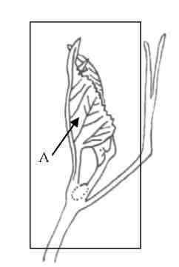 | 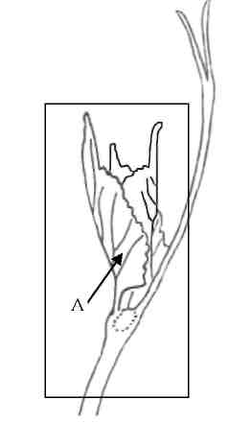 |  | 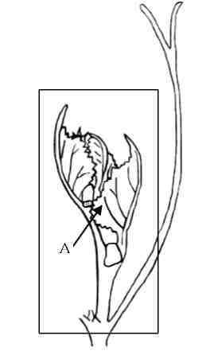
1 | 2 |  | 3
slēgts | nedaudz atvērts |  | pusatvērts
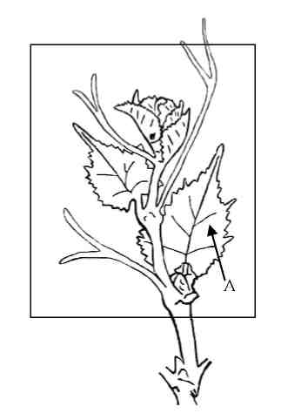 |  | 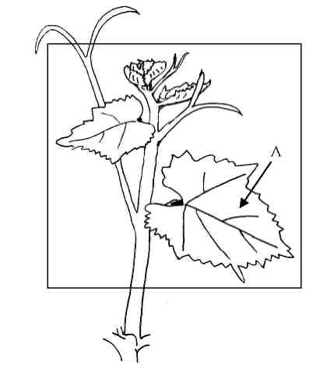
4 |  | 5
plaši atvērts |  | pilnīgi atvērts

Galotnes atvērums ir atkarīgs no jauno lapu novietojuma. Ar “A” apzīmētajām lapām ir aptuveni vienāds fizioloģiskais vecums. Galotnes atvērumu korelē ar dzinuma galotnes pagarinājumu.

Paskaidrojums par 3. pazīmi. Jaunais dzinums: piegulošie matiņi galotnē
Paskaidrojums par 4. pazīmi. Jaunais dzinums: galotnes piegulošo matiņu antocianīna krāsojums
Paskaidrojums par 5. pazīmi. Jaunais dzinums: stāvie matiņi galotnē

Plaši atvērtām vai pilnīgi atvērtām galotnēm (2. pazīme), novērojumā iekļauj pirmās divas distālās neatvērušās lapas. Slēgtu, nedaudz atvērtu vai pusatvērtu galotņu lapām jāatveras, lai varētu novērot attiecīgo galotnes daļu.

Paskaidrojums par 6. pazīmi. Jaunā lapa: plātnes augšpuses krāsa

Slēgtām, nedaudz atvērtām vai pusatvērtām galotnēm (2. pazīme) novēro pirmās divas distālās neatvērušās lapas. Plaši atvērtām vai pilnīgi atvērtām galotnēm novēro pirmās četras distālās neatvērušās lapas.
Pazīmes izpausmes pakāpes – zaļa ar antocianīna plankumiem (3), gaiši vara sarkana (4), tumši vara sarkana (5) un vīnsarkana (6) atbilst antocianīna krāsojuma pieaugošam daudzumam.

Paskaidrojums par 7. pazīmi. Jaunā lapa: piegulošie matiņi starp galvenajām dzīslām plātnes apakšpusē
Paskaidrojums par 8. pazīmi. Jaunā lapa: stāvie matiņi uz galvenajām dzīslām plātnes apakšpusē

Slēgtām, nedaudz atvērtām vai pusatvērtām galotnēm (2. pazīme) novēro otro distālo neatvērušos lapu.
Plaši atvērtām vai pilnīgi atvērtām galotnēm novēro ceturto distālo neatvērušos lapu.

Paskaidrojums par 9. pazīmi. Dzinums: stāvoklis (pirms piesiešanas)

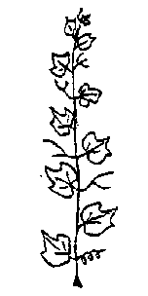 | 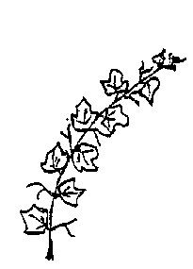 |  | 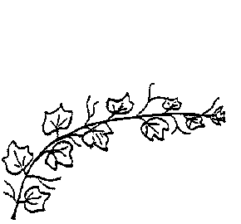
1 | 2 |  | 5
stāvs | slīps (pusstāvs) |  | horizontāls
 |  | 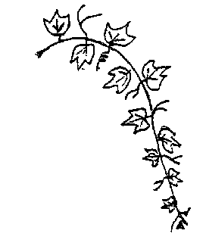
7 |  | 9
nedaudz uz leju |  | uz leju

Šo novērojumu ir grūti veikt vējainās vietās, kur dzinumi agri jāpiesien.

Paskaidrojums par 10. pazīmi. Dzinums: starpposmu augšpuses krāsa
Paskaidrojums par 11. pazīmi. Dzinums: starpposmu apakšpuses krāsa
Paskaidrojums par 12. pazīmi. Dzinums: mezglu augšpuses krāsa
Paskaidrojums par 13. pazīmi. Dzinums: mezglu apakšpuses krāsa

Dzinuma šķērsgriezums

augšpuse
(pakļauta tiešai saules gaismas iedarbībai)
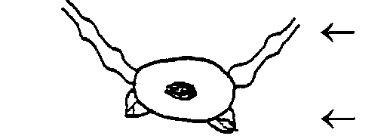 | lapu žākles dzinums  ziemas snaudošais pumpurs
apakšpuse
(nav pakļauta tiešai saules gaismas iedarbībai)

Izpausmes pakāpes – zaļa (1), zaļa un sarkana (2), un sarkana (3) – atbilst antocianīna krāsojuma proporcijai: nav vai ir vāja (1), vidēja (2) un liela (3).

Paskaidrojums par 16. pazīmi. Zieds: dzimumorgāni

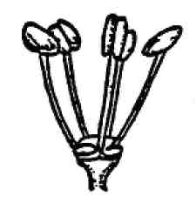 | 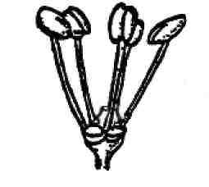
1 | 2
pilnīgi attīstītas putekšņlapas un nav auglenīcas | pilnīgi attīstītas putekšņlapas un samazināta auglenīca
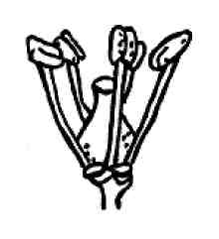 | 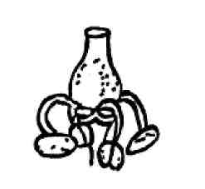
3 | 4
pilnīgi attīstītas putekšņlapas un pilnīgi attīstīta auglenīca | atliektas putekšņlapas un pilnīgi attīstīta auglenīca

Paskaidrojums par 18. pazīmi. Nobriedusi lapa: plātnes forma

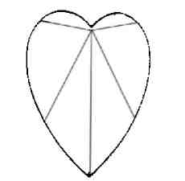 | 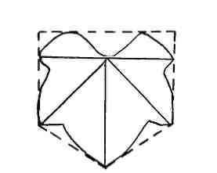 |  | 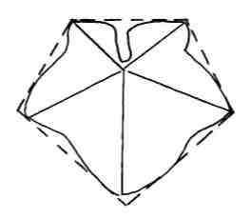
(noapaļota sānu kontūra) | (veido piecstūri ar paralēlām sānu malām) |  | (veido piecstūri ar platāko daļu virzienā uz pamatni)
1 | 2 |  | 3
sirdsveidīga | ķīļveidīga (trīsstaraina) |  | piecstūraina
 |  | 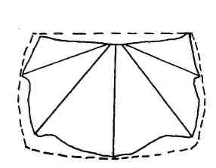
(veido piecstūri ar platāko daļu virzienā uz galotni) |  | (platums pārsniedz garumu)
4 |  | 5
apaļa |  | nierveidīga

Paskaidrojums par 20. pazīmi. Nobriedusi lapa: daivu skaits

Daiva ir lapas daļa starp lapas diviem starpdaivu izgriezumiem. Lapas starpdaivu izgriezumu veido skaidrs zobiņu pārtraukums uz lapas malas. Ja lapai nav starpdaivu izgriezuma, tai ir viena daiva.

Vienam augam var būt lapas ar dažādu daivu skaitu. Jāņem vērā dominējošais daivu skaits.

Paskaidrojums par 21. pazīmi. Nobriedusi lapa: augšdaļas starpdaivu izgriezumu dziļums
Paskaidrojums par 22. pazīmi. Tikai šķirnēm ar daivainām lapām. Nobriedusi lapa: daivu sakārtojums lapas augšdaļas starpdaivu izgriezumos
Starpdaivu izgriezumu veido skaidrs zobiņu pārtraukums uz lapas malas. Augšējie starpdaivu izgriezumi atrodas starp vidējo dzīslu un nākamo galveno sānu dzīslu.

 | 
1 | 2
atvērts | slēgts
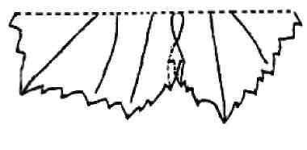 | 
3 | 4
nedaudz pārklāts | stipri pārklāts

Paskaidrojums par 23. pazīmi. Nobriedusi lapa: daivu sakārtojums ap kātiņu

Pirms novērtēšanas lapas jāsaplacina.

 |  | 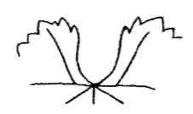
1 | 2 | 3
ļoti plaši atvērtas | plaši atvērtas | pusatvērtas
 |  | 
4 | 5 | 6
nedaudz atvērtas | slēgtas | nedaudz pārklātas
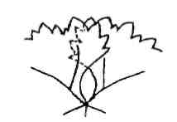 | 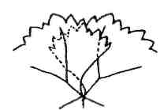 | 
7 | 8 | 9
pārklātas līdz pusei | stipri pārklātas | ļoti stipri pārklātas

Paskaidrojums par 24. pazīmi. Nobriedusi lapa: zobiņu garums
Paskaidrojums par 25. pazīmi. Nobriedusi lapa: zobiņu garuma un platuma attiecība
Paskaidrojums par 26. pazīmi. Nobriedusi lapa: zobiņu forma

Visi novērojumi jāveic sekundāro dzīslu zobiņiem starp galvenajām sānu dzīslām.

Paskaidrojums par 26. pazīmi. Nobriedusi lapa: zobiņu forma

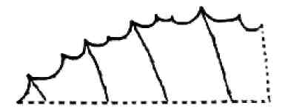 | 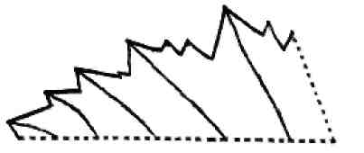
1 | 2
abas malas ieliektas | abas malas taisnas
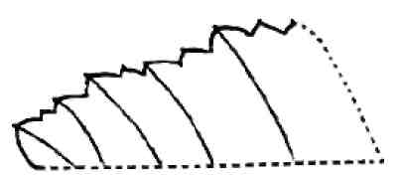 | 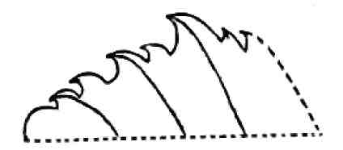
3 | 4
abas malas izliektas | viena mala ieliekta, otra izliekta
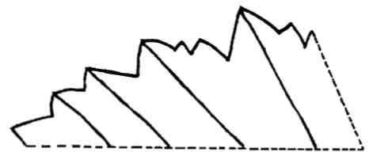
5
abu taisnu malu un abu izliektu malu sajaukums

Paskaidrojums par 27. pazīmi. Nobriedusi lapa: plātnes augšpuses galveno dzīslu ar antocianīna krāsojumu proporcija
Pazīme jānovēro kā to galveno dzīslu kopējā garuma proporcija, kam ir antocianīna krāsojums. Pārtraukumus antocianīna krāsojumā nedrīkst ieskaitīt šajā proporcijā.

Paskaidrojums par 30. pazīmi. Nobriedusi lapa: kātiņa garums salīdzinājumā ar vidējās dzīslas garumu

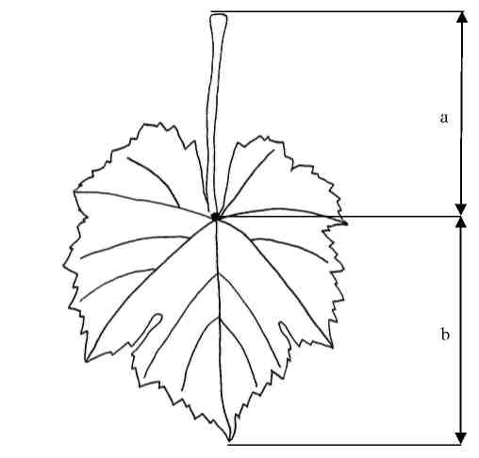
a = lapas kātiņa garums
b = lapas vidējās dzīslas garums

Paskaidrojums par 31. pazīmi. Ogu nogatavošanās sākums

Jānovēro, kad aptuveni 50 % ogu uz 50 % augu sāk kļūt mīkstas. Ogas deformējas, ja tās viegli saspiež ar pirkstiem.

Paskaidrojums par 33. pazīmi. Ķekars: blīvums

1 = ogas sagrupētas, daudz redzamu kātiņu;
3 = atsevišķas ogas, redzami daži kātiņi;
5 = blīvi izvietotas ogas, kātiņi nav redzami, ogas kustīgas;
7 = ogas mazkustīgas;
9 = ogas saspiestas.

Paskaidrojums par 34. pazīmi. Ķekars: primārā ķekara kātiņa garums

Jāizmēra attālums no kātiņa pievienošanas punkta uz dzinuma līdz primārā ķekara pirmajam sazarojumam Virs pirmā sazarojuma uz kāta ir mezglam līdzīgs paresninājums, no kura var sākties sekundārs ķekars vai stīga, un to nedrīkst sajaukt ar pirmo sazarojumu.

kātiņa garums | 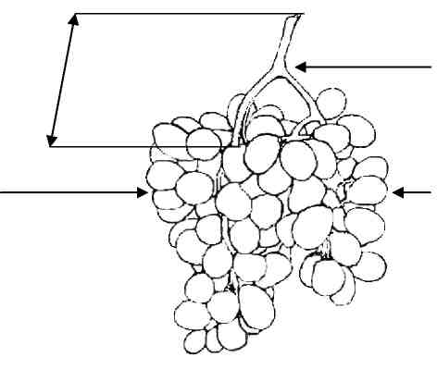 | ķekara kātiņa mezgls
kātiņa garums |  | sekundārais ķekars
primārais ķekars |  | sekundārais ķekars

Paskaidrojums par 36. pazīmi. Oga: forma

 |  |  |  | 
1 |  | 2 |  | 3
plakana |  | apaļa |  | plati eliptiska
 |  |  |  | 
4 |  | 5 |  | 6
šauri eliptiska |  | iegarena |  | strupi olveida
 |  |  |  |  | 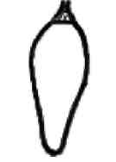
7 | 8 |  | 9 |  | 10
olveida | apgriezti olveida |  | ragveida |  | pirkstveida

Paskaidrojums par 43. pazīmi. Oga: sēklu veidošanās

1 = sēklas neveidojas (partenokarpija, kā Corinthe);
2 = sēklas ar mīkstu sēklapvalku, dīglis vai endosperma, nav pilnīgi attīstīti (stenospermokarpija, kā Sultanina);
3 = sēklas pilnīgi attīstītas.

Vīnogulāju fenoloģisko fāžu kodēšana un aprakstīšana saskaņā ar paplašināto BBCH skalu¹

BBCH kods | Apraksts
Galvenā augšanas fāze 0 | Dīgšana/pumpuru attīstība
00 | Miera periods: ziemas pumpuri no smailiem līdz noapaļotiem, gaiši vai tumši brūni atkarībā no šķirnes, pumpuru zvīņas vairāk vai mazāk aizvērtas atkarībā no šķirnes
01 | Pumpuru briešanas sākums: pumpuri sāk izplesties pumpuru zvīņu iekšpusē
03 | Pumpuru briešanas beigas: pumpuri piebrieduši, bet nav zaļi
05 | “Tūbaino pumpuru stadija”: labi redzami brūni matiņi
07 | Pumpuru plaukšanas sākums: zaļas dzinumu galotnes tikko redzamas
09 | Pumpuru plaukšana: zaļas dzinumu galotnes skaidri redzamas
Galvenā augšanas fāze 1 | Lapu attīstība
11 | Pirmā lapa atvērusies un atliekusies no dzinuma
12 | Otrās lapas atvērušās
13 | Trešās lapas atvērušās
1- | Fāzes nepārtraukts turpinājums līdz ...
19 | Atvērušās 9 vai vairāk lapas
Galvenā augšanas fāze 5 | Ziedkopu parādīšanās
53 | Ziedkopas skaidri redzamas
55 | Ziedkopas briest, ziedi saspiesti cieši kopā
57 | Ziedkopas pilnīgi attīstījušās, ziedi atdalās cits no cita
Galvenā augšanas fāze 6 | Ziedēšana
60 | Pirmie vainaglapu kupoli (kopā saaugušas vainaglapas) atdalās no ziedgultnes
61 | Ziedēšanas sākums: nokrituši 10 % vainaglapu kupolu
62 | Nokrituši 20 % vainaglapu kupolu
63 | Ziedēšanas sākums: nokrituši 30 % vainaglapu kupolu
64 | Nokrituši 40 % vainaglapu kupolu
65 | Pilnziedi: nokrituši 50% vainaglapu kupolu
66 | Nokrituši 60 % vainaglapu kupolu
67 | Nokrituši 70 % vainaglapu kupolu
68 | Nokrituši 80 % vainaglapu kupolu
69 | Ziedēšanas beigas
Galvenā augšanas fāze 7 | Augļu attīstība
71 | Augļu aizmešanās: jaunie augļi sāk briest, pazūd ziedu paliekas
73 | Ogas putraimu lielumā, ķekari sāk nokarāties
75 | Ogas zirņu lielumā, ķekari karājas
77 | Ogas sāk saskarties
79 | Lielākā daļa ogu saskaras
Galvenā augšanas fāze 8 | Ogu nogatavošanās
81 | Nogatavošanās sākums: ogas sāk krāsoties šķirnei raksturīgā krāsā
83 | Ogas krāsojas
85 | Ogas kļūst mīkstas
89 | Ogas ir gatavas ražas novākšanai
Galvenā augšanas fāze 9 | Novecošana
91 | Koksnaino dzinumu nobriešanas beigas pēc ražas novākšanas
92 | Sāk mainīties lapu krāsa
93 | Sāk krist lapas
95 | 50 % lapu nokritušas
97 | Lapu krišanas beigas
99 | Novāktais produkts
¹ Publikācija: Lorenz et al., 1994, and in Meier, 1997 (sk. literatūras sarakstu).

Paraugšķirņu nosaukumu sinonīmi un ogu miziņu krāsa

Paraugšķirnes | Ogu miziņu krāsa* | Sinonīmi
Ahmeur bou Ahmeur | Rs
Airen | B
Albillo Real | B
Alicante Bouschet | N | Garnacha Tintorera
Alphonse Lavallée | N | Ribier
Aramon noir | N
Aspiran | N
Aubun | N
Auxerrois | B
Barbera | N
Bicane | B
Black finger | N
Blauer Portugieser | N | Portugieser, Portugais bleu, Modry Portugal
Bobal | N
Brancellao | N
Cabernet franc | N
Cabernet Mitos | N
Cabernet-Sauvignon | N
Cardinal | Rg
Carignan | N | Cariñena, Mazuela
Chardonnay | B
Chasan | B
Chasselas blanc | B | Weißer Gutedel
Chasselas Cioutat | B
Chasselas rose | Rs | Roter Gutedel
Chenin blanc | B
Clairette | B
Corinthe noir | N | Black Corinth, Corinto nero, Korinthiaki, Corinto negro
Deckrot | N
Domina | N
Dornfelder | N
Emperor | Rg
Folle blanche | B
Freisa | N
Furmint | B
Gamay | N
Gamay de Bouze | N
Gamay de Chaudenay | N
Garnacha tinta | N | Grenache noir
Gewürztraminer | Rs | Roter Traminer, Traminer aromatico, Tramin cervený
Hebron | B
Isabella | N
Italia | B
Kahlili belyi | B
King Husainy | B | Jade seedless
Lipovina | B | Harslevelu
Malvar | B
Marsanne | B
Melon | B
Merlot | N
Meunier | N | Müllerrebe, Pinot meunier
Molinera gorda | Rg
Moscatel de grano menudo rojo | Rs
Mourvedre | N
Müller Thurgau | B | Rivaner
Muscat à petits grains blancs | B | Gelber Muskateller, Moscatel de grano menudo, Moschato aspro, Muscat blanc
Muscat of Alexandria | B | Hanepoot, Zibibbo, Moscatel de Alejandría, Moscatel de Málaga, Moscatel romano
Muscat Ottonel | B
Nehelescol | B
Nero | N
Ohanes | B
Olivette noir | N
Palatina | B
Perle de Csaba | B | Csaba gyöngye
Petit Verdot | N
Pinot gris | G | Grauburgunder, Pinot grigio, Ruländer
Pinot noir | N | Blauer Spätburgunder, Pinot nero, Rulandské sedé
Riesling | B | Riesling renano, Rheinriesling, Weisser Riesling, Ryzlink rýnský
Sangiovese | N
Santa Paula | B
Sauvignon | B
Semillon | B
Servant | B
Silvaner | B
Sugraone | B | Superior Seedless
Sultanina | B | Thompson Seedless, Sultanine B
Tompa | B
Trebiano Toscano | B
Uva rara | N
Vermentino | B
* Ogu krāsa ir norādīta atbilstoši standartizētajam kodam, ko Eiropas Savienībā izmanto vīnogulāju šķirņu klasificēšanai:

B = balta;
G = pelēka;
N = melna;
Rg = sarkana;
Rs = sārta.

LITERATŪRA

Ambrosi, H. et al., 1994: Farbatlas Rebsorten. Verlag Eugen Ulmer, Stuttgart, DE.

Borrego Polanco, J. et al., 1990: Descripciones ampelográficas nacionales. Servicio de Investigación Agraria de la Comunidad de Madrid, Madrid, ES.

Bundessortenamt (editor), 2008: Beschreibende Sortenliste Reben. Hannover, DE.

Cabello, F. et al., 2003: La colección de variedades de vid de El Encín. Instituto Madrileño de Investigación Agraria y Alimentaria, Madrid, ES.

Catalogue des variétés et des clones cultivés en France, 2ème édition, Institut Français de la Vigne et du Vin INRA-Montpellier SupAgro-VINIFLHOR, 2007.

Chomé, P. et al., 2003: Variedades de vid. Registro de variedades comerciales. Centro de publicaciones del Ministerio de Agricultura, Pesca y Alimentación, Madrid, ES.

Galet, P., 1988: Cépages et vignobles de France, tome 1: Les vignes américaines. 2e édition, imprimerie Charles Dehan, Montpellier, FR.

Galet, P., 1990: Cépages et vignobles de France, tome 2: L’ampélographie française. 2e édition, imprimerie Charles Dehan, Montpellier, FR.

Garcia de Luján, A. et al. 2004: Catálogo de variedades y clones de vid de Andalucía. Junta de Andalucía, Consejería de Agricultura y Pesca, Sevilla, ES.

Goethe, H., 1887: Handbuch der Ampelographie. 2. Auflage, Verlag Paul Parey, Berlin, DE.

IRZ Geilweilerhof, 2007: Vitis. International Variety Catalogue (VIVC), http://www.vivc.bafz.de/index.php

IPGRI, 1997: Descriptors for Grapevine (Vitis spp.). International Plant Genetic Resources Institute, Via delle Sette Chiese142, 00145 Rome, IT, p. 62.

Lawrence, Eleanor, 1994: Henderson’s Dictionary of Biological Terms. 10th edition, Longman Scientific and Technical.

Lorenz, D.H. et al., 1994: Phänologische Entwicklungsstadien der Weinrebe (Vitis vinifera L. ssp. vinifera). Codierung und Beschreibung nach der erweiterten BBCH-Skala. Vitic. Enol. Sci. 49 (2), pp. 66-70.

Meier, U., 1997: Growth stages of mono- and dicotyledonous plants. BBCH-Monograph, Blackwell Science, Berlin, Vienna, a.o., 622 pp.

Moog, H., 1957: Einführung in die Rebsortenkunde. Verlag Eugen Ulmer, Stuttgart, DE.

OIV, 2007: Descriptor List for Grapevine Varieties and Vitis Species. Office International de la Vigne et du Vin, 18, rue d’Aguesseau, 75008 Paris, FR.

Ortiz Marcide, J.M., et al., 1999: Identificación molecular de Germoplasma de Vid. Instituto Madrileño de Investigación Agraria y Alimentaria, Jornadas de Agronomía, Madrid, ES.

Stern, William T., 1995: Botanical Latin. 4th edition, David and Charles Publishers.

Viala, P. et al., 1901-1910: Ampélographie. Tome 1-7, Editeurs Masson et Cie, Paris, FR.

II PIELIKUMS

 |  | CPVO • OCVV  Community Plant Variety Office [Kopienas Augu šķirņu birojs]  Office Communautaire des Variétés Végétales

TEHNISKĀ ANKETA
Jāaizpilda saistībā ar pieteikumu Kopienas augu šķirņu aizsardzībai. Lūgums atbildēt uz visiem jautājumiem. Ja kāds jautājums būs atstāts bez atbildes, netiks piešķirts pieteikuma iesniegšanas datums. Ja kāds lauks/jautājums neattiecas uz konkrēto gadījumu, lūgums to norādīt.
1. Botāniskais taksons: tās ģints, sugas vai pasugas nosaukums, kurai šķirne ir piederīga, un vispārpieņemtais nosaukums

1.1. Ģints Vitis L.

VĪNOGULĀJI

1.2. Suga [ ] Vitis vinifera L.

[ ] Cits (norādīt)

2. Pieteikuma iesniedzējs(-i): vārds(-i), uzvārds(-i) un adrese(-es), tālruņa un faksa numurs(-i), e-pasta adrese un attiecīgā gadījumā pilnvarotā pārstāvja vārds, uzvārds un adrese

3. Šķirnes nosaukums:
a) ja ir, – priekšlikums par šķirnes nosaukumu;

b) pagaidu apzīmējums (selekcionāra piešķirtais apzīmējums)

4. Informācija par šķirnes izcelsmi, uzturēšanu un pavairošanu

4.1. Šķirnes selekcija, uzturēšana un pavairošana
Lūgums norādīt selekcijas shēmu, vecākaugus un citu attiecīgu informāciju.

Šķirnes iegūšanas veids:

a) krustošana:
i) kontrolētā krustošana (norādīt vecākaugu šķirnes) [ ]

ii) daļēji kontrolētā krustošana (norādīt zināmās vecākaugu šķirnes) [ ]

iii) nezināma krustošana [ ]

b) mutācija (norādīt vecākaugu šķirni) [ ]

c) atklājot un attīstot (norādīt, kur, kad un kā šķirne ir attīstīta): [ ]

d) cita (lūgums norādīt) [ ]

4.2. Pavairošanas metode:
a) ar spraudeņiem [ ]

b) pavairošana in vitro [ ]

c) cita (lūgums norādīt) [ ]

4.3. Stāvoklis attiecībā uz vīrusiem
a) šķirne ir brīva no visiem zināmajiem vīrusiem (norādīt, no kuriem vīrusiem) [ ]

b) augu materiāls ir pārbaudīts attiecībā uz vīrusiem (norādīt, attiecībā uz kuriem vīrusiem) [ ]

c) stāvoklis attiecībā uz vīrusiem nav zināms [ ]

4.4. Cita informācija par ģenētisko izcelsmi un selekcijas metodi:
4.5. Šķirnes ģeogrāfiskā izcelsme: reģions un valsts, kurā šķirne izaudzēta vai atklāta un attīstīta
5. Šķirnei norādāmās pazīmes (numurs iekavās attiecas uz atbilstošo pazīmi, kas norādīta CPVO protokolā; lūgums atzīmēt to izpausmes pakāpi, kura atbilst vislabāk).

 | Pazīmes |  |  |  | Paraugšķirnes |  |  |  |  |  |  |  |  | Vērtējums  (balles)
5.1.  (2.) | Jaunais dzinums: galotnes atvērums
 | slēgts |  |  |  | Riparia Gloire de Montpellier |  |  |  |  |  |  |  |  | 1 [ ]
 | nedaudz atvērts |  |  |  | 3309 Couderc |  |  |  |  |  |  |  |  | 2 [ ]
 | pusatvērts |  |  |  | Kober 5 BB |  |  |  |  |  |  |  |  | 3 [ ]
 | plaši atvērts |  |  |  | Cina |  |  |  |  |  |  |  |  | 4 [ ]
 | pilnīgi atvērts |  |  |  | Pinot noir, Riesling |  |  |  |  |  |  |  |  | 5 [ ]
5.2.  (6.) | Jaunā lapa: plātnes augšpuses krāsa
 | dzelteni zaļa |  |  |  | Furmint |  |  |  |  |  |  |  |  | 1 [ ]
 | zaļa |  |  |  |  |  |  |  |  |  |  |  |  | 2 [ ]
 | zaļa ar antocianīna plankumiem |  |  |  | Riesling |  |  |  |  |  |  |  |  | 3 [ ]
 | gaiši vara sarkana |  |  |  | Kober 5 BB |  |  |  |  |  |  |  |  | 4 [ ]
 | tumši vara sarkana |  |  |  | Chasselas blanc |  |  |  |  |  |  |  |  | 5 [ ]
 | vīnsarkana |  |  |  | Deckrot |  |  |  |  |  |  |  |  | 6 [ ]
5.3.  (7.) | Jaunā lapa: piegulošie matiņi starp galvenajām dzīslām plātnes apakšpusē
 | nav vai ir ļoti reti |  |  |  | Rupestris du Lot |  |  |  |  |  |  |  |  | 1 [ ]
 | reti |  |  |  | Muscat à petits grains blancs |  |  |  |  |  |  |  |  | 3 [ ]
 | vidēji |  |  |  | Merlot, Riesling |  |  |  |  |  |  |  |  | 5 [ ]
 | blīvi |  |  |  | Clairette |  |  |  |  |  |  |  |  | 7 [ ]
 | ļoti blīvi |  |  |  | Meunier |  |  |  |  |  |  |  |  | 9 [ ]
5.4.  (16.) | Zieds: dzimumorgāni
 | pilnīgi attīstītas putekšņlapas un nav auglenīcas |  |  |  | Rupestris du Lot |  |  |  |  |  |  |  |  | 1 [ ]
 | pilnīgi attīstītas putekšņlapas un samazināta auglenīca |  |  |  | 3309 Couderc |  |  |  |  |  |  |  |  | 2 [ ]
 | pilnīgi attīstītas putekšņlapas un pilnīgi attīstīta auglenīca |  |  |  | Chasselas blanc |  |  |  |  |  |  |  |  | 3 [ ]
 | atliektas putekšņlapas un pilnīgi attīstīta auglenīca |  |  |  | Kober 5 BB, Ohanes |  |  |  |  |  |  |  |  | 4 [ ]
5.5.  (20.) | Nobriedusi lapa: daivu skaits
 | viena |  |  |  | Rupestris du Lot |  |  |  |  |  |  |  |  | 1 [ ]
 | trīs |  |  |  | Chenin blanc |  |  |  |  |  |  |  |  | 2 [ ]
 | piecas |  |  |  | Chasselas blanc |  |  |  |  |  |  |  |  | 3 [ ]
 | septiņas |  |  |  | Vermentino |  |  |  |  |  |  |  |  | 4 [ ]
 | vairāk nekā septiņas |  |  |  | Hebron |  |  |  |  |  |  |  |  | 5 [ ]
5.6.  (31.) | Ogu nogatavošanās sākums
 | ļoti agrs |  |  |  | Perle de Csaba |  |  |  |  |  |  |  |  | 1 [ ]
 | agrs |  |  |  | Pinot noir |  |  |  |  |  |  |  |  | 3 [ ]
 | vidējs |  |  |  | Riesling |  |  |  |  |  |  |  |  | 5 [ ]
 | vēls |  |  |  | Carignan |  |  |  |  |  |  |  |  | 7 [ ]
 | ļoti vēls |  |  |  | Olivette noire |  |  |  |  |  |  |  |  | 9 [ ]
5.7.  (36.) | Oga: forma
 | plakana |  |  |  | Tompa |  |  |  |  |  |  |  |  | 1 [ ]
 | apaļa |  |  |  | Chasselas blanc |  |  |  |  |  |  |  |  | 2 [ ]
 | plati eliptiska |  |  |  | Müller Thurgau |  |  |  |  |  |  |  |  | 3 [ ]
 | šauri eliptiska |  |  |  | Olivette noire |  |  |  |  |  |  |  |  | 4 [ ]
 | iegarena |  |  |  | Kahlili belyi |  |  |  |  |  |  |  |  | 5 [ ]
 | strupi olveida |  |  |  | Ahmeur bou Ahmeur |  |  |  |  |  |  |  |  | 6 [ ]
 | olveida |  |  |  | Bicane |  |  |  |  |  |  |  |  | 7 [ ]
 | apgriezti olveida |  |  |  |  |  |  |  |  |  |  |  |  | 8 [ ]
 | ragveida |  |  |  | Santa Paula |  |  |  |  |  |  |  |  | 9 [ ]
 | pirkstveida |  |  |  | Black finger |  |  |  |  |  |  |  |  | 10 [ ]
5.8.  (37.) | Oga: miziņas krāsa (bez vaska apsarmes)
 | zaļa |  |  |  | King Husainy |  |  |  |  |  |  |  |  | 1 [ ]
 | dzelteni zaļa |  |  |  | Chasselas blanc |  |  |  |  |  |  |  |  | 2 [ ]
 | dzeltena |  |  |  | Palatina |  |  |  |  |  |  |  |  | 3 [ ]
 | dzelteni sārta |  |  |  | Moscatel de grano menudo rojo |  |  |  |  |  |  |  |  | 4 [ ]
 | sārta |  |  |  | Chasselas rose |  |  |  |  |  |  |  |  | 5 [ ]
 | sarkana |  |  |  | Molinera gorda |  |  |  |  |  |  |  |  | 6 [ ]
 | pelēki sarkana |  |  |  | Pinot gris |  |  |  |  |  |  |  |  | 7 [ ]
 | tumšsarkani violeta |  |  |  | Cardinal |  |  |  |  |  |  |  |  | 8 [ ]
 | zili melna |  |  |  | Pinot noir |  |  |  |  |  |  |  |  | 9 [ ]
5.9.  (40.) | Oga: mīkstuma antocianīna krāsojums
 | nav vai ir ļoti vājš |  |  |  | Pinot noir |  |  |  |  |  |  |  |  | 1 [ ]
 | vājš |  |  |  | Gamay de Bouze |  |  |  |  |  |  |  |  | 3 [ ]
 | vidējs |  |  |  | Gamay de Chaudenay |  |  |  |  |  |  |  |  | 5 [ ]
 | stiprs |  |  |  | Alicante Bouschet |  |  |  |  |  |  |  |  | 7 [ ]
 | ļoti stiprs |  |  |  | Deckrot |  |  |  |  |  |  |  |  | 9 [ ]
5.10.  (42.) | Oga: garšas īpatnības
 | nav |  |  |  | Auxerrois |  |  |  |  |  |  |  |  | 1 [ ]
 | muskata |  |  |  | Muscat of Alexandria |  |  |  |  |  |  |  |  | 2 [ ]
 | V.labrusca garša |  |  |  | Isabella |  |  |  |  |  |  |  |  | 3 [ ]
 | zāles |  |  |  | Cabernet Sauvignon |  |  |  |  |  |  |  |  | 4 [ ]
 | cits, kas nav muskata, V.labrusca vai zāles |  |  |  | Chardonnay, Merlot, Pinot noir, Riesling |  |  |  |  |  |  |  |  | 5 [ ]
5.11.  (43.) | Oga: sēklu veidošanās
 | nav |  |  |  | Corinthe noir |  |  |  |  |  |  |  |  | 1 [ ]
 | neattīstītas |  |  |  | Sultanina |  |  |  |  |  |  |  |  | 2 [ ]
 | pilnīgi attīstītas |  |  |  | Riesling |  |  |  |  |  |  |  |  | 3 [ ]
6. Līdzīgās šķirnes un atšķirības no šīm šķirnēm
Līdzīgās šķirnes nosaukums |  |  | Pazīme, ar kuru līdzīgā šķirne atšķiras¹ |  |  |  | Līdzīgās šķirnes izpausmes pakāpe |  |  |  |  | Kandidātšķirnes izpausmes pakāpe
__________
¹ Ja abu šķirņu izpausmes pakāpes ir identiskas, lūgums norādīt atšķirības lielumu.
7. Papildu informācija, kas var palīdzēt atšķirt šķirni

7.1. Vai bez 5. un 6. punktā norādītās informācijas ir vēl citas pazīmes, kas var atvieglot šķirnes atšķirīguma noteikšanu?

[ ] JĀ, lūgums norādīt

[ ] NĒ

7.2. Īpaši nosacījumi šķirnes pārbaudei

[ ] JĀ, lūgums norādīt

[ ] NĒ

7.3. Cita informācija

Tehniskajai anketai jāpievieno šķirni raksturojoša krāsaina fotogrāfija.
7.3.1. Apstrāde ar fungicīdiem nepieciešama pret šādām slimībām:
 |  |  |  |  |  | jā |  | nē |  |  | dažreiz |  |  | nav zināms
a) neīstā miltrasa Peronospora (Plasmopara)  b) miltrasa  c) pelēkā puve Botrytis |  |  |  |  |  | [ ]  [ ]  [ ] |  | [ ]  [ ]  [ ] |  |  | [ ]  [ ]  [ ] |  |  | [ ]  [ ]  [ ]
7.3.2. Šķirnes galvenais pielietojums:

a) vīna vīnogas  b) galda vīnogas  c) potcelms  d) dekoratīvais augs  e) cits (norādīt) |  |  |  |  |  | [ ]  [ ]  [ ]  [ ]  [ ]
8. ĢMO: nepieciešamā informācija

Padomes 2001. gada 12. marta Direktīvas EK/2001/18 2. panta 2. punkta izpratnē šķirne ir ģenētiski modificēts organisms.

[ ] JĀ [ ] NĒ

Ja atbilde ir “jā”, lūgums pievienot atbildīgo institūciju izdotā rakstiskā apliecinājuma eksemplāra kopiju, kurā ir deklarēts, ka šķirnes tehniskā pārbaude saskaņā ar Pamatregulas 55. un 56. pantu neapdraud vidi atbilstoši iepriekšminētās direktīvas normām.

9. Informācija par pārbaudāmo augu materiālu

9.1. Šķirnes pazīmes vai vairāku pazīmju izpausmi var ietekmēt tādi faktori kā kaitēkļi un slimības, ķīmiskā apstrāde (piemēram, ar augu augšanas regulatoriem vai pesticīdiem), audu kultūras ietekme, atšķirīgi potcelmi, potzari, kas iegūti atšķirīgās koka augšanas fāzēs, u. c.

9.2. Augu materiāls nedrīkst būt apstrādāts tādā veidā, ka apstrāde ietekmē šķirnes pazīmju izpausmi, izņemot, ja šādu apstrādi atļauj vai pieprasa kompetentās iestādes. Ja augu materiāls ir šādi apstrādāts, tad jāiesniedz visi dati par veikto apstrādi. Šajā saistībā lūgums atbilstoši savai kompetencei norādīt, vai pārbaudāmais materiāls ticis pakļauts:
a) mikroorganismiem (piemēram, vīrusiem, baktērijām, fitoplazmai) |  |  |  |  |  |  |  |  |  | [ ] Jā |  |  | [ ] Nē
b) ķīmiskai apstrādei (piemēram, ar augšanas regulatoriem vai pesticīdiem) |  |  |  |  |  |  |  |  |  | [ ] Jā |  |  | [ ] Nē
c) audu kultūrai |  |  |  |  |  |  |  |  |  | [ ] Jā |  |  | [ ] Nē
d) citiem faktoriem |  |  |  |  |  |  |  |  |  | [ ] Jā |  |  | [ ] Nē
Lūgums sniegt sīkāku informāciju tad, ja atbilde ir “jā”.
Es/mēs paziņoju(-am), ka saskaņā ar visu manā/mūsu rīcībā esošo informāciju šajā veidlapā sniegtā informācija ir pilnīga un pareiza.
Datums |  |  |  | Paraksts |  |  |  |  | Vārds, uzvārds

[Dokumenta beigas]

